Seminario TIC · CURZA / UNCo
Guía — Q-10 · Aptitud ponderada
Bloque B · Proximidad · Reclasificar · Calculadora ráster (Lab II · Brooklyn 6)
Software: QGIS 3.40 Desktop · Bloque B · Lab II (CURZA/UNCo)
Video: sig-q10-aptitud-charon.mp4 (soft subs). Demo docente QGIS 3.40 ES.
Paso 1 · Distancias
Cargá rásters de distancia a escuelas y a paradas. La proximidad es el primer criterio.
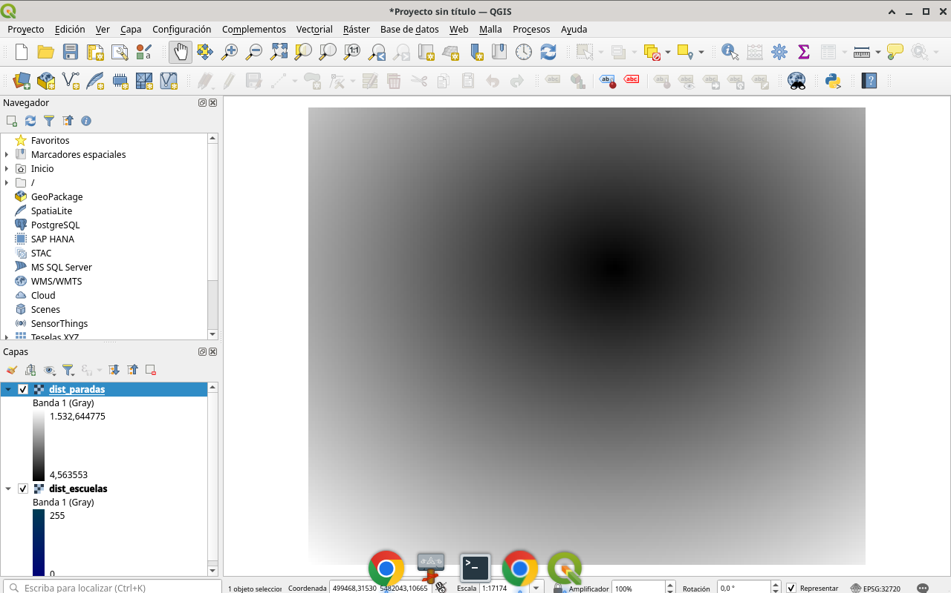
Figura 1
Tip: Proximidad / rásters de distancia
Paso 2 · Rangos
Reclasificá cada distancia a un rango 1–5 (cerca=mejor). Sin rangos, no se puede ponderar.
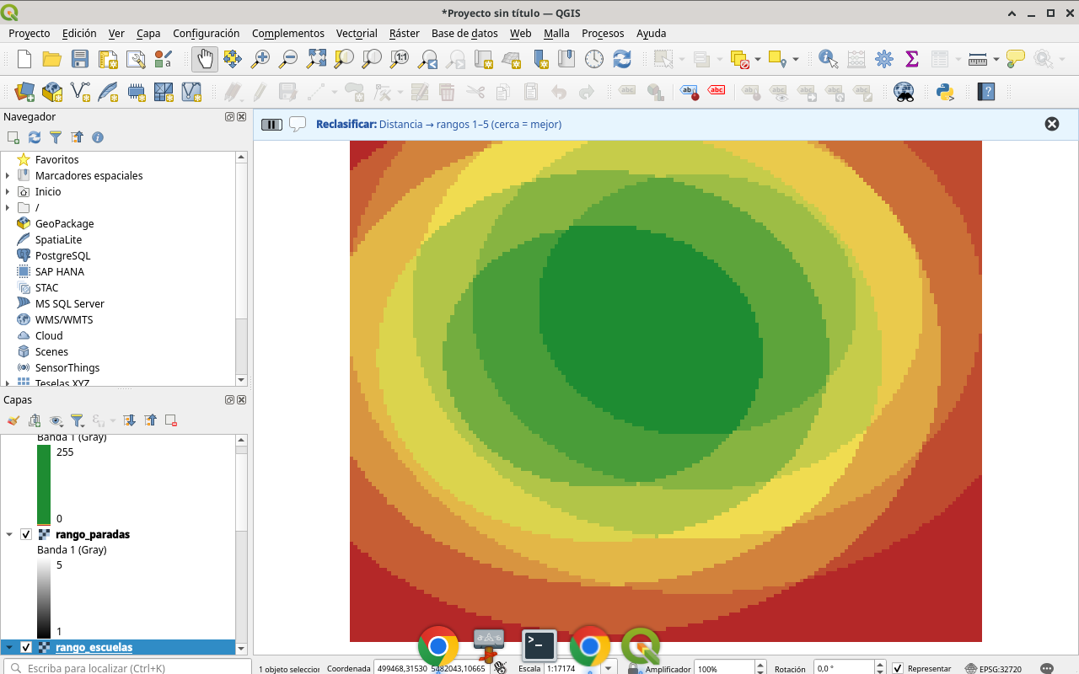
Figura 2
Tip: Reclasificar
Paso 3 · Ponderación
En Calculadora ráster: aptitud = 0.6×rango_escuelas + 0.4×rango_paradas (ejemplo didáctico).
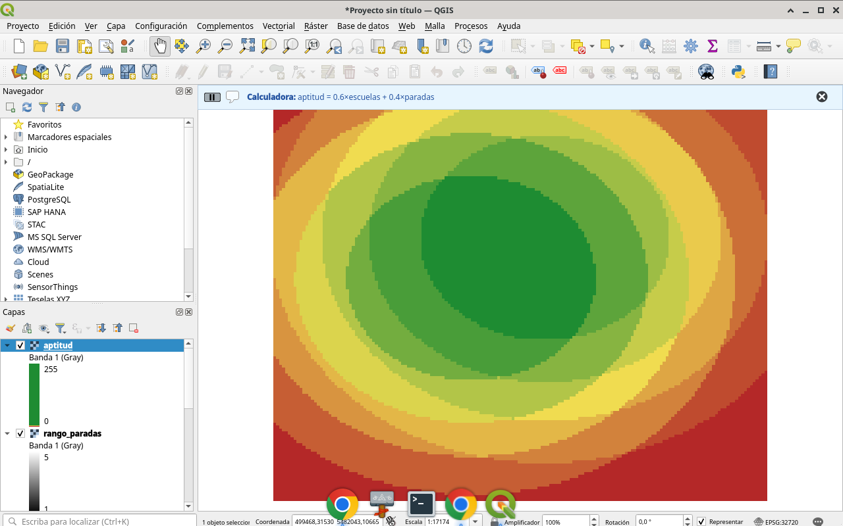
Figura 3
Tip: Calculadora ráster
Paso 4 · Lectura
Simbología pseudocolor sobre aptitud. Los valores altos no son una sentencia: son un criterio explícito.
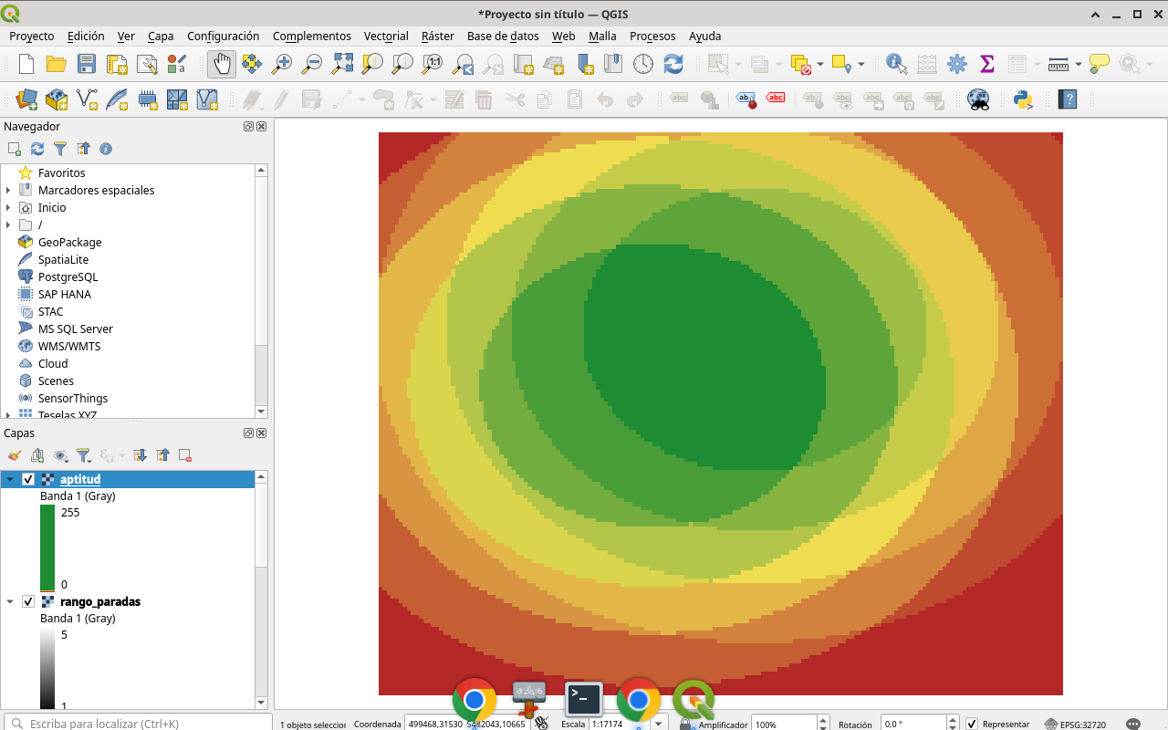
Figura 4
Tip: Pseudocolor
Checklist
- Ver distancias a escuelas y paradas
- Reclasificar a rangos 1–5
- Ponderar con Calculadora ráster
- Leer aptitud resultante

